**测试系统:windows7系统 64位 浏览器:谷歌 分辨率：1920*1080**

**1、首页—缺少第三张图片，如下图 OK**

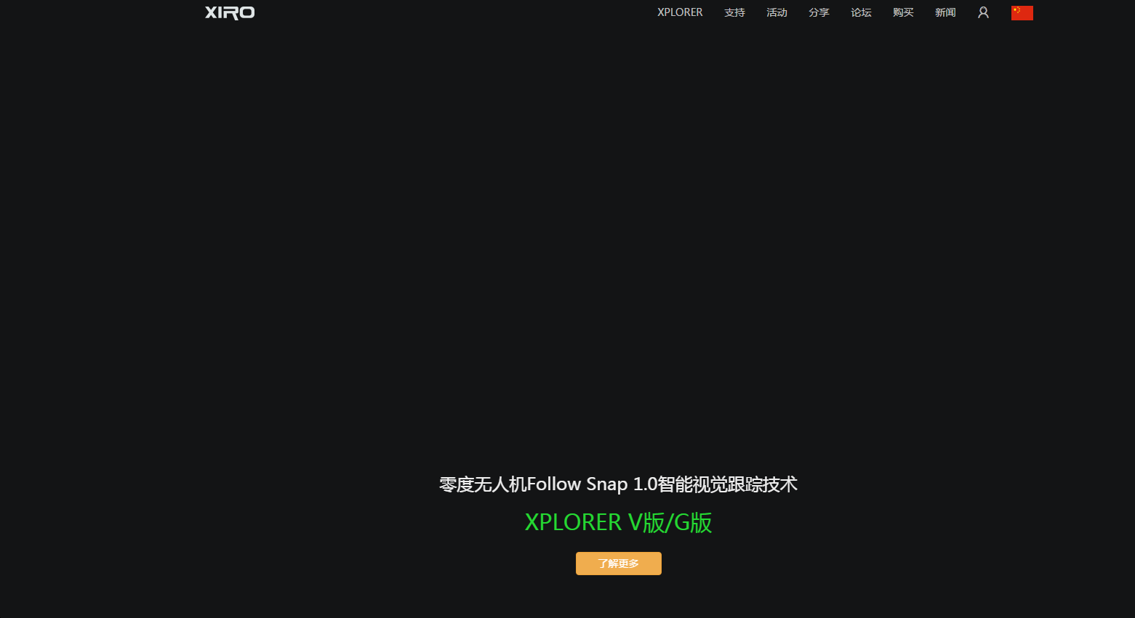

2、首页—第三个页面“了解更多”点击无效 OK



3、首页—咨询—线上服务 页面有字体重叠 OK

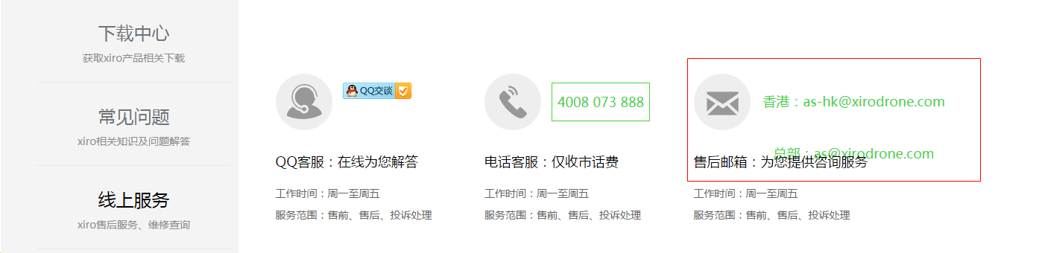

4、首页—咨询—线上服务 QQ交谈点击QQ账号聊天没有跳转（电脑没有安装QQ，建议出现个信息提示安装）

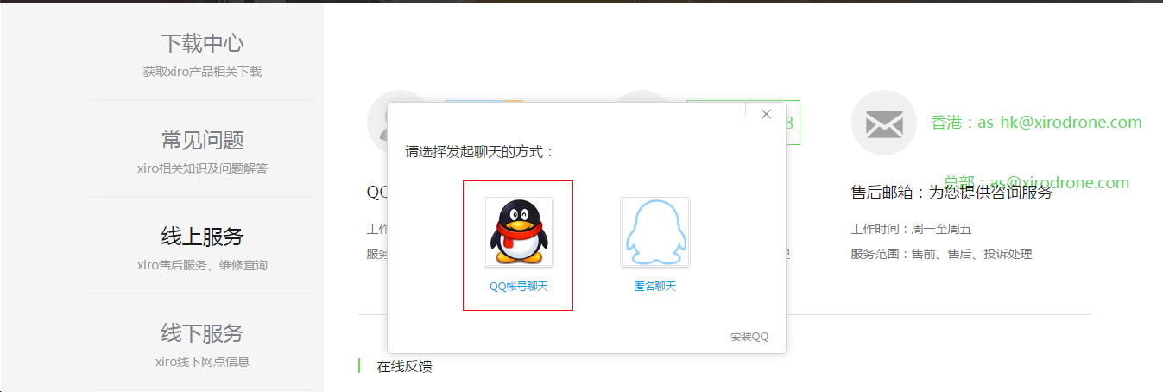

5、XPLORER—飞行系统 页面字体被导航覆盖，如下图 不修改

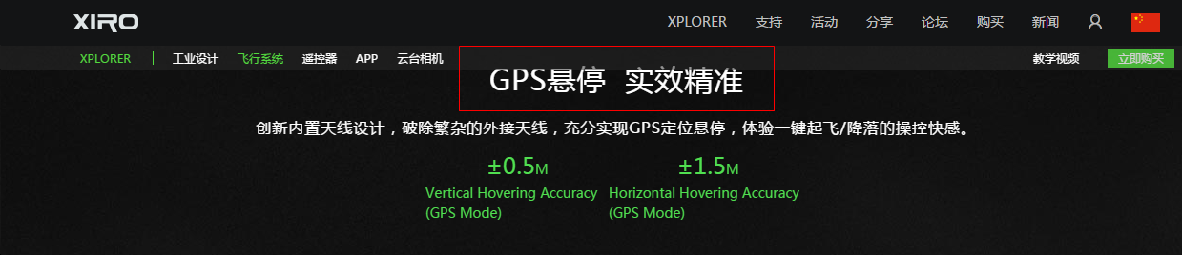

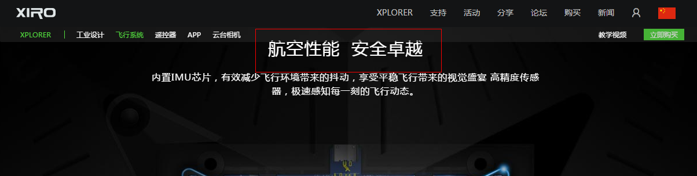

6、XPLORER—遥控器 页面字体没居中 不修改

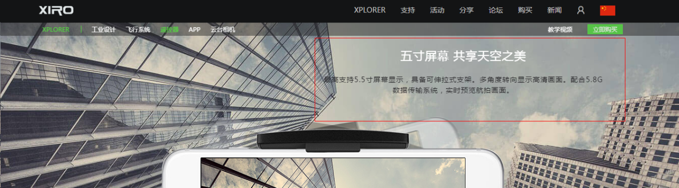

7、XPLORER—云台相机页面链接有误，页面跳转到XPLORER主页面的云台相机模块，应该跳转到独立的云台相机介绍页面，导航相应的标题也该变成绿色。 不修改

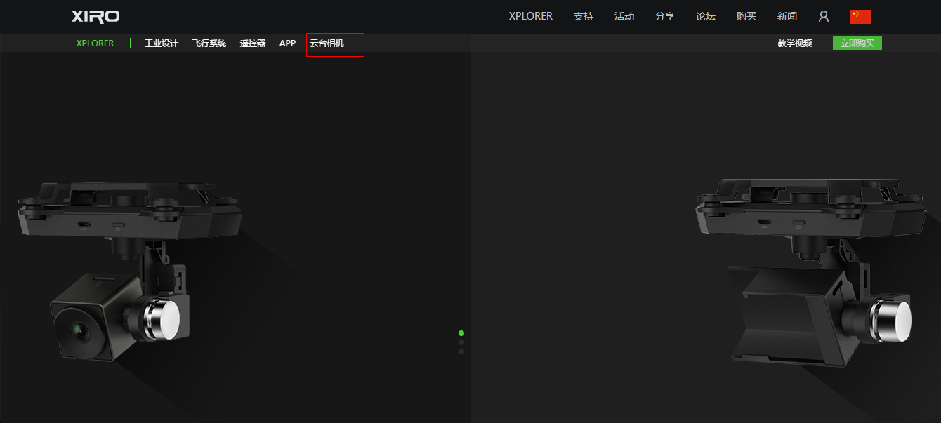

8、登陆—无法上传头像 OK

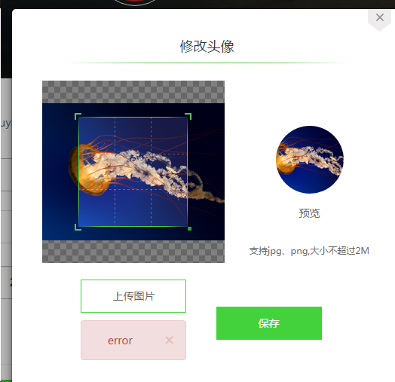

9、登陆后修改密码页面---点击旧密码，直接就提示是否使用(登陆的用户)的密码，安全性存在问题，输完 框框变成黄色的，颜色不对 不修改

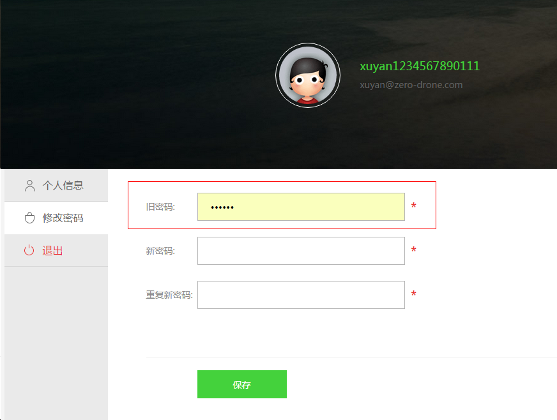

10、登陆页面输入框邮箱和密码输入后变成黄色，如下图， 不修改

